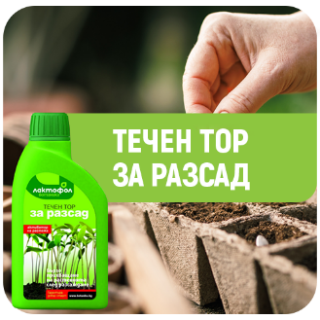

КАК ДА ИЗПОЛЗВАМЕ ТЕЧНИ ТОРОВЕ НА ЛАКТОФОЛ
УПОТРЕБА:
-Поливайте директно в основата на стъблата
ДОЗИРОВКА:
-Разтворете 15 мл (една капачка) от тора в 1,5 литра вода. С готовия разтвор се поливат 8–10 средно големи саксии или съответния брой гнезда в разсадни табли
ВРЕМЕ НА ПРИЛОЖЕНИЕ:
-Използвайте разтвора 2–4 пъти през интервал от 7–10 дни.
-Важно: Прилагайте както преди разсаждане (за укрепване), така и след разсаждане на постоянното място (за адаптация)

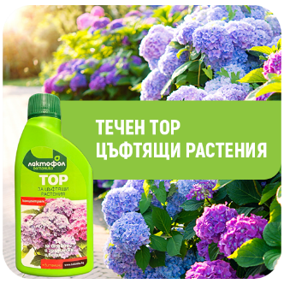
УПОТРЕБА:
-Прилага се чрез директно поливане на почвата с приготвения разтвор
ДОЗИРОВКА:
-Разтворете една капачка от концентрата в 1,5 литра вода. С това количество разтвор можете да полеете до 8 средно големи саксии
ВРЕМЕ НА ПРИЛОЖЕНИЕ:
-По време на цъфтеж: Подхранвайте веднъж на всеки 2 седмици за поддържане на интензивния цъфтеж
-В период на покой: Намалете честотата на веднъж на всеки 3-4 седмици

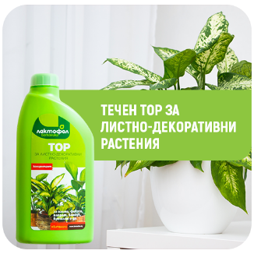
УПОТРЕБА:
-Прилага се чрез поливане с готов разтвор директно в почвата (основата на растенията)
-Подходящ за широк спектър от видове: палми, фикуси, папрати, бамбук, бръшлян, драцени и други декоративно-листни саксийни и градински цветя
ДОЗИРОВКА:
-Разтворете една капачка от концентрата в 1,5 литра вода
-С готовия разтвор можете да полеете до 8 средно големи саксии
ВРЕМЕ НА ПРИЛОЖЕНИЕ:
-Пролет и Лято: Подхранвайте веднъж на всеки 2 седмици за стимулиране на активния растеж
-Есен и Зима: Намалете честотата до веднъж на всеки 3-4 седмици, за да поддържате виталитета на растението в периода на покой
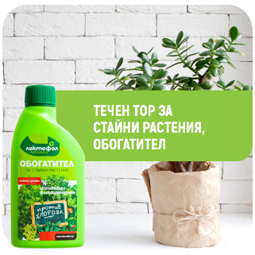
УПОТРЕБА:
-Прилага се чрез директно поливане на почвата
ДОЗИРОВКА:
-Разтворете една капачка от концентрата в 1,5 литра вода, работния разтвор 8 средно големи саксии
ВРЕМЕ НА ПРИЛОЖЕНИЕ:
-При симптоми (пожълтели листа): Поливайте веднага. Повтаряйте на всеки 15 дни в продължение на 2 месеца до пълно възстановяване.
-Профилактично: Прилагайте 1-2 пъти месечно, особено при смяна на сезоните, за да предотвратите дефицити.
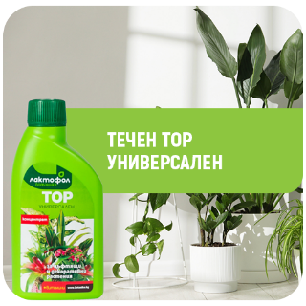
УПОТРЕБА:
-С приготвения разтвор се поливат до 8 средно големи саксии (или 2-3 балконски сандъчета)
-За оптимални резултати подхранвайте растенията чрез поливане веднъж на всеки 10-14 дни
ДОЗИРОВКА:
-Разтворете една капачка от концентрата в 1,5 литра вода

УПОТРЕБА:
-Прилага се чрез директно поливане на почвата около растенията
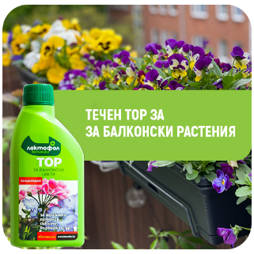
ДОЗИРОВКА:
-Приготвяне на разтвора: Разтворете една капачка от концентрата в 1,5 литра вода. С този разтвор можете да полеете 8 средно големи саксии или 2-3 стандартни балконски сандъчета
ВРЕМЕ НА ПРИЛОЖЕНИЕ:
-В периода на цъфтеж подхранвайте редовно веднъж на всеки 2 седмици
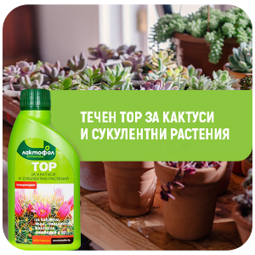
УПОТРЕБА:
-Използва се под формата на поливка в основата на растението (избягвайте мокрене на стъблото при сукулентите)
ДОЗИРОВКА:
Разтворете 1 капачка тор в 1,5 литра вода, като полученото количество е достатъчно за поливане на до 10 средно големи саксии
ВРЕМЕ НА ПРИЛОЖЕНИЕ:
-Пролет и Лято: В периода на активна вегетация подхранвайте веднъж
на всеки 2 седмици
-Есен и Зима: Намалете или преустановете торенето, за да осигурите период на покой
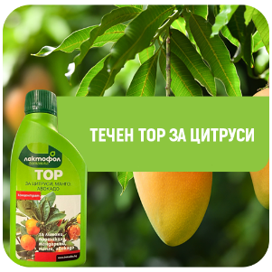
УПОТРЕБА:
-Прилага се чрез директно поливане на почвата
-Идеален за лимони, портокали, мандарини, лайм, манго, авокадо и други екзотични видове
ДОЗИРОВКА:
-Разтворете една капачка от тора в 1,5 литра вода, с която ще покриете 3-4 големи саксии
ВРЕМЕ НА ПРИЛОЖЕНИЕ:
-Активен период (Март – Октомври): Подхранвайте веднъж на всеки 7 дни за стимулиране на растежа и плододаването
-Период на покой (Ноември – Февруари): Намалете честотата до веднъж на всеки 14 дни

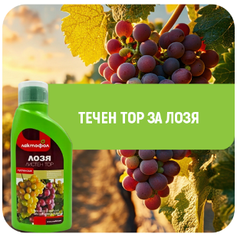
УПОТРЕБА:
-Листно подхранване чрез фино пръскане на листната маса
-Съвместим с повечето препарати за растителна защита (пестициди)
-Важно: Винаги първо разтваряйте пестицидите във вода и след това добавяйте тора към готовия разтвор
ВРЕМЕ НА ПРИЛОЖЕНИЕ:
-Първо третиране: Преди цъфтеж (за по-добро залагане на ресите)
-Второ третиране: Веднага след прецъфтяване
-Следващи третирания: Още две пръскания през интервал от 10–14 дни

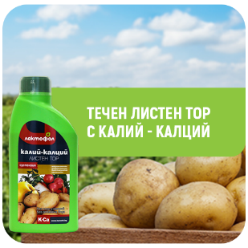
УПОТРЕБА:
-Листно подхранване чрез фино пръскане върху растенията
-Може да се смесва с повечето пестициди. При сериозни наранявания на растенията (например след градушка) се препоръчва комбинация с фунгицид, за да се елиминира рискът от загниване
ВРЕМЕ НА ПРИЛОЖЕНИЕ:
-При дефицит: Веднага при поява на симптоми за недостиг на калций или при видим воден стрес
-За оздравяване: След механични повреди по културите за по-бърза регенерация

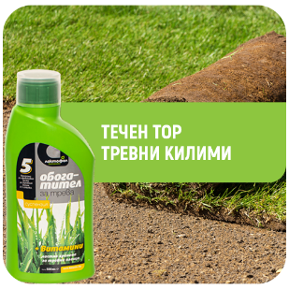
УПОТРЕБА:
-Това количество разтвор е достатъчно за третиране на 200 м² площ
-Прилага се чрез пръскане (листно). Най-добре е да се прави в ранните сутрешни или късните -следобедни часове (избягвайте силното слънце
ДОЗИРОВКА:
-Доза: Разтворете 120 мл тор в 12 литра вода

ВРЕМЕ НА ПРИЛОЖЕНИЕ:
-Използвайте на всеки 15–20 дни в зависимост от натоварването на терена
-Най-ефективно е третирането веднага след косене, когато листната повърхност е готова да абсорбира хранителните вещества
-В деня на пръскане не поливайте площта, за да може продуктът да се абсорбира напълно от листата

Научи повече за продуктите

